**Проект: «Эра динозавров»**

Подготовила и провела: Сыбденова Н.В.  
подготовительная группа

**Вид проекта:** информационно-творческий, познавательный, игровой.

**Продолжительность проекта:** краткосрочный

**Участники проекта:** дети, родители.

**Цель:** Изучение жизни динозавров на земле

**Задачи:**

1.Сформировать представления о жизни динозавров.2. Развивать внимание, память, [логическое мышление](https://podarilove.ru/razvitie-logicheskogo-myshleniya-u-detei-doshkolnogo-vozrasta/), наблюдательность, развивать художественно – творческое воображение.3. Развивать связную речь, обогатить словарь детей.4. Воспитывать интерес к истории, любознательность.

**Актуальность:** Ребенок в любой деятельности познает, развивается, общается. А в познавательно-исследовательской деятельности ребенок-дошкольник, в первую очередь, развивает наблюдательность (зачем? как? почему). Основываясь на интересах детей, педагог должен создать увлекательный мир познания, который бы помогал проявлению самостоятельного исследовательского интереса, желания заняться продуктивной и творческой деятельностью, чтобы больше узнать об объекте исследования, в данном проекте - о динозаврах.

**Работа с родителями:** Принести энциклопедии про динозавров, журналы, семейные просмотры фильмов о динозаврах.

|  |  |
| --- | --- |
| ***Образовательная область*** | ***Формы организации деятельности педагога с детьми*** |
| ***Социально-коммуникативное развитие*** | Беседа по теме «Травоядные и хищные динозавры»  Беседы по ОБЖ по теме «Куда исчезли динозавры?»  Д/И «Третий лишний» (травоядные и хищники)  Игра домино «Веселые динозаврики»  «Волшебный мешочек» |
| ***Познавательное развитие*** | Тема «Мир динозавров»  Цель: Познакомить с древними обитателями земли, дать представления о том, как выглядели, чем питались динозавры, как жили  Мы маленькие палеонтологи: «Что мы знаем о динозаврах?»  Цель: удовлетворить познавательные интересы детей, сформировать знания о временной шкале, о прошлом и будущем планеты Земля, о происходящих на ней изменениях, о животных, населявших планету в древние времена, о причинах исчезновения некоторых из них, в частности динозавров.  Беседа: «Водоплавающие и летающие динозавры» - развивать кругозор, память, мышление.  Рассматривание иллюстраций и энциклопедий о динозаврах.  Конструирование: «Динопарк»  Упражнять в конструировании парка динозавров, развивать умение продумывать детали воспитывать аккуратность, развивать мелкую моторику рук  опыты: «Вылупленное из яйца динозавр, «Выращивание динозавра в воде» Просмотр мультфильмов «Динозавр», «Земля до начала времен»; |
| ***Речевое развитие*** | Отгадывание загадок про динозавров Цель: удовлетворить познавательные интересы детей, сформировать знания о временной шкале, о прошлом и будущем планеты Земля.  Разучивание стихотворения «Динозавр»-Козлов Ю.М  Тема «Если бы динозавры не вымерли» учить приводить свои доводы, доказывать их, спорить с точкой зрения других детей.  Чтение художественной литературы: энциклопедия «Динозавры»  Работа по сюжетной картине «Динозавры»  Совершенствовать умение озаглавить картину, рассказать. Активизировать речь детей.  Прочитать рассказ «Маленький динозаврик Гоша» |
| ***Художественно-эстетическое развитие*** | **Рисование.** «Как выглядел динозавр, мое представление о динозавре «Стегозавр»  Совершенствовать умение отображать в рисунке свои идеи, воплощать задуманное. Закрепить умение изображать изображение простым карандашом и оформление его в цвете.  **Лепка**  «Страна Динозаврия»  Формировать умение лепить фигуру динозаврика  Аппликация: «Удивительный мир динозавров», раскраски «Динозаврики»; |
| ***Физическое развитие*** | П/ И: «Ловишки с лентами»  «Разбуди фантазию»  «Прятки динозавров» |

Приложения:

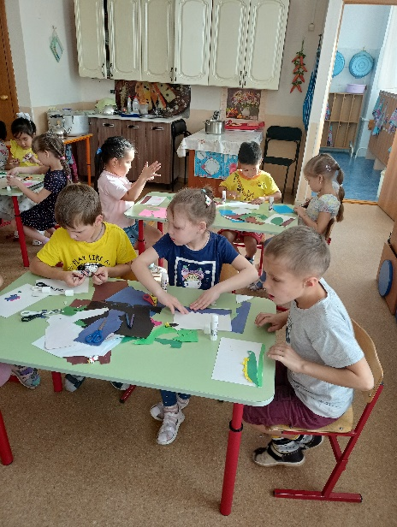 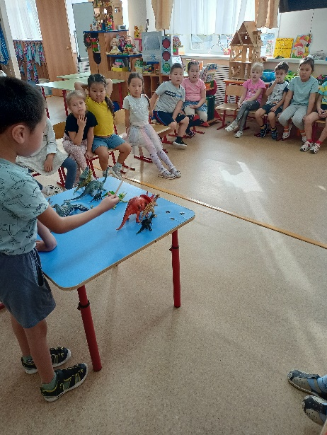 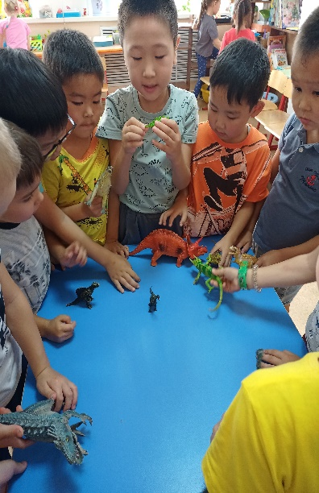

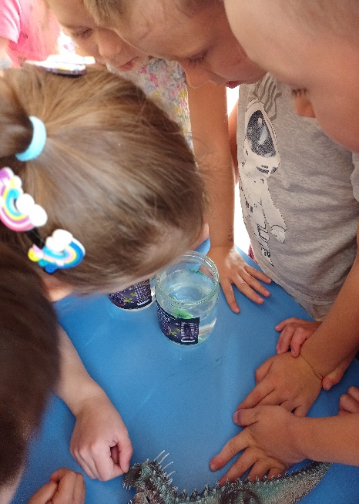 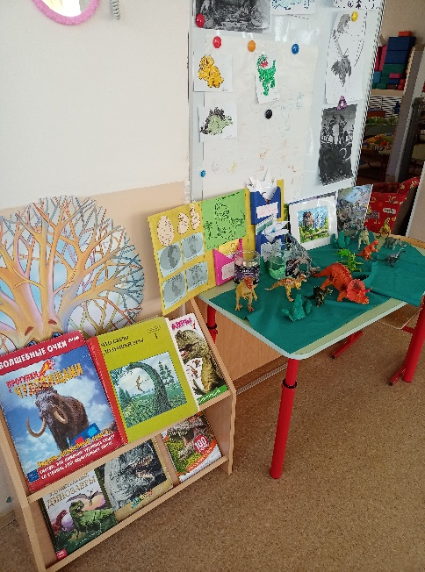 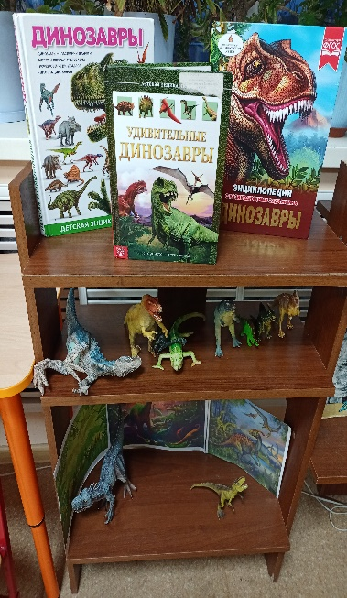

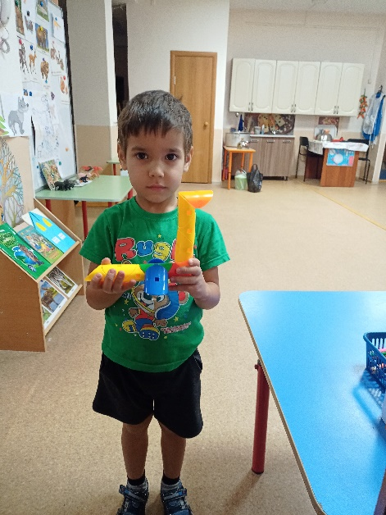 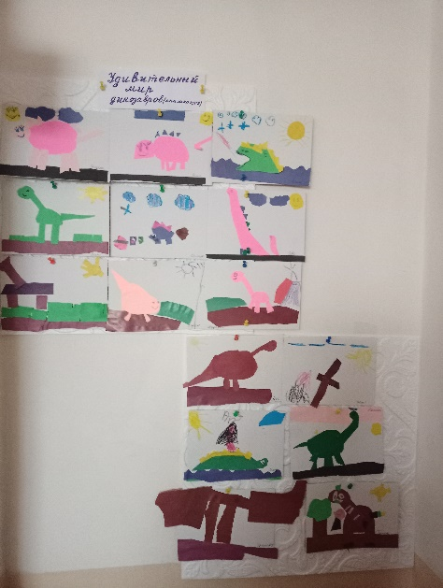 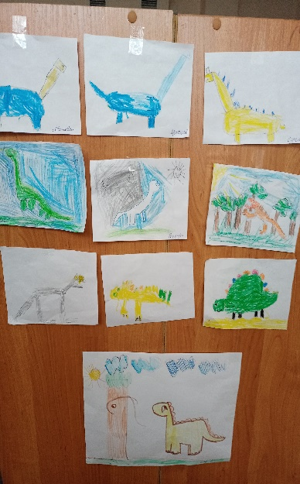

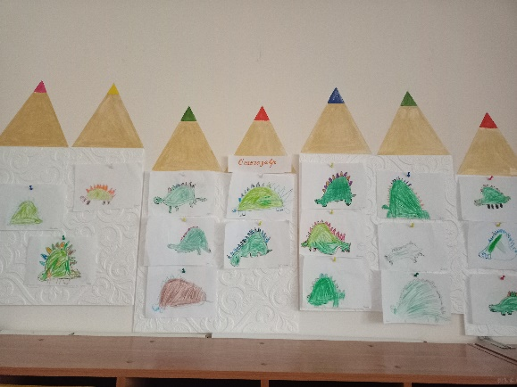 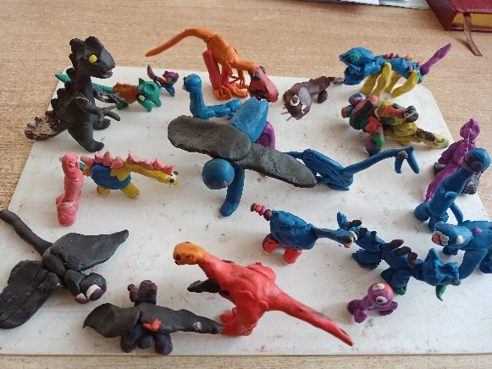

**Конспект занятия «Путешествие в мир динозавров».**

**Цель**: формирование представления о растениях и животных древнего мира, развитие познавательного интереса к истории Земли.

**Задачи:**

Образовательные: Расширить представления детей о динозаврах; познакомить с профессией палеонтолога.

Развивающие: Развивать память, воображение, логическое мышление, наблюдательность детей.

Речевые: Развивать связную речь детей; обогатить словарь детей: «палеонтолог», «раскопки», «стегозавр», «птеродактиль», «тираннозавр».

Воспитательные: Воспитывать у детей любознательность, интерес к животному миру и истории человечества, формировать основы экологического сознания; воспитывать аккуратность, самостоятельность, умение доводить дело до конца.

**Демонстрационный материал:** макет «Мир динозавров»; фигурки динозавров; иллюстрации с изображением разных видов динозавров, яиц динозавров, их детенышей; яйцо динозавра.

**Раздаточный материал**: фигурки динозавров.

**Методические приемы:** рассматривание иллюстраций и беседа по ним; физкультминутка «Динозаврики»; игра «Хищники и травоядные»; объяснение; вопросы; практический-лепка динозавров из пластилина.

**Ход занятия:**

**Воспитатель**: Ребята, к нам сегодня в гости пришли сотрудники одной очень секретной лаборатории и посмотрите, что они нам принесли. (показывает «яйцо динозавра»)

-Как вы думаете, чье это яйцо? (Гигантской птицы, крокодила, страуса, динозавра.)

-Действительно, это яйцо динозавра, оно было найдено на одном таинственном острове, в океане. И я предлагаю нам с вами отправиться в захватывающее, а может даже и опасное, путешествие, на поиски динозавров. А вдруг они еще существуют на нашей планете?

-На чем мы с вами отправимся в путешествие? (На воздушном шаре, на самолете, на машине времени.)

Дети берутся за руки со словами:

-Крепко за руки возьмемся,

В путь-дорогу соберемся.

Нам преграды не страшны,

Мы дружны и веселы!

**Воспитатель:** Прежде давайте вспомним, что же мы с вами знаем о динозаврах? (жили очень давно, были очень большими, сейчас их не встретишь.)

-Динозавры жили много-много лет назад, когда людей на Земле еще не было, а климат был теплый и влажный. (показ макета.) Землю покрывали густые вечнозеленые леса из деревьев, похожих на огромные пальмы.

-Слово «динозавр» означает «ужасная ящерица». Существовало очень много разновидностей динозавров. Самые большие достигали высоты 6-этажного дома, а самые мелкие были ростом с курицу. Передвигаться динозавры могли на двух или четырех лапах. Динозавры умели плавать, а некоторые из них-летать. У одних были мощные когти, как огромные крючки, у других -огромные острые зубы, у третьих -сильный клюв, способный разбивать добычу. Динозавры жили повсюду, став полновластными хозяевами Земли. Среди динозавров были и свирепые хищники, и растительноядные.

Игра «Хищники и травоядные».

Дети становятся в круг и делятся на две команды. Начинают движение по кругу. По команде воспитателя «Хищники!», дети- «хищники» принимают позу нападения (угрожающе рычат, а дети-«травоядные» приседают на корточки и замирают. По команде воспитателя «Травоядные!» дети-«травоядные» имитируют движения динозавров, поедающих листья деревьев и папоротник, а дети-«хищники» замирают в позе нападения.

Игра повторяется 2-3 раза.

**Воспитатель**: Ребята, посмотрите, а кто это появился справа от нас? Огромный, с длинной шеей, мощным хвостом. Срывает листики с деревьев. (показ иллюстрации с изображением диплодока.) Это диплодок.

-А вот и еще один. Все его тело покрыто многочисленными костными наростами в виде ромбовидных пластин. При появлении опасности эти пластины окрашиваются в красный цвет. (показ иллюстрации с изображением стегозавра.) Это стегозавр.

-А что это за странный шум? Смотрите, как будто огромная летучая мышь. (показ иллюстрации с изображением птеродактиля.) Это-птеродактиль, летающий ящер.

-Но королем мира ящеров был тираннозавр-один из самых больших и кровожадных хищников. (показ иллюстрации с изображением тираннозавра.) В высоту он был с шестиэтажный дом. Поднимаясь на задних лапах во весь рост, тираннозавр издавал оглушительный рев, который приводил в трепет все живое вокруг. Не было такого соперника, которого тираннозавр не мог бы победить в сражении.

-Ну что, ребята, устали бродить по лесам? Отдохнем?

**Физкультминутка.**

Динозаврик встрепенулся,

Раз нагнулся, два нагнулся.

Лапки в стороны развел,

Папоротника не нашел.

Чтобы листики достать,

Надо на носочки встать.

**Воспитатель:** А знаете ли вы, что динозавры были очень заботливыми родителями? Они строили гнезда из песка и грязи. Мамочки-динозавры откладывали яйца, а папа-динозавр их высиживал. Он покидал их только, чтобы поесть. А иногда даже оставался голодным, потому что боялся оставить гнездо, ведь на него могли напасть злые хищники.

-Ребята, а сейчас мы с вами сможем на улице или в лесу встретить динозавра? (нет, они давно вымерли.)

-Никто не знает, почему вымерли динозавры. Некоторые ученые считают, что из-за изменения климата, стало холодно на Земле; другие –что на Землю упал гигантский метеорит, и поднялось очень много пыли, которая не пропускала солнечный свет; третьи –что динозавров уничтожили вулканы и землетрясения.

-Ребята, а как вы думаете, кто-нибудь из ныне живущих людей на земле, видел динозавров? (нет.)

-А откуда же мы так много о них знаем? (от ученых.)

-Ученых, которые изучают останки животных (их косточки, окаменелости, называют палеонтологами. Палеонтологи ездят по разным странам на раскопки. Они копают глубокие ямы, выкапывают останки динозавров и изучают их, чтобы потом рассказать нам, как жили динозавры, как они выглядели, чем питались.

Давайте мы с вами вылепим динозавров.

Дети садятся за столы и лепят динозавров.

**Воспитатель**: Какие замечательные динозавры у вас получились! Давайте мы разместим их на макете.

- Ребята, куда мы сегодня путешествовали? (в древний мир динозавров.) Правильно, в лес, где жили динозавры. Понравилось вам наше путешествие? А что бы вы рассказали своим родителям о нашем путешествии?